المحاضرة الرابعة

الخطوة الثانية: تطبيق اختبار الارتباط الذاتي من الدرجة الثانية باستخدام طريقة Breusch-Godfrey وذلك من خلال اختيار الأمر Residual Diagnostics من قائمة View ومن ثم Serial correlation LM test

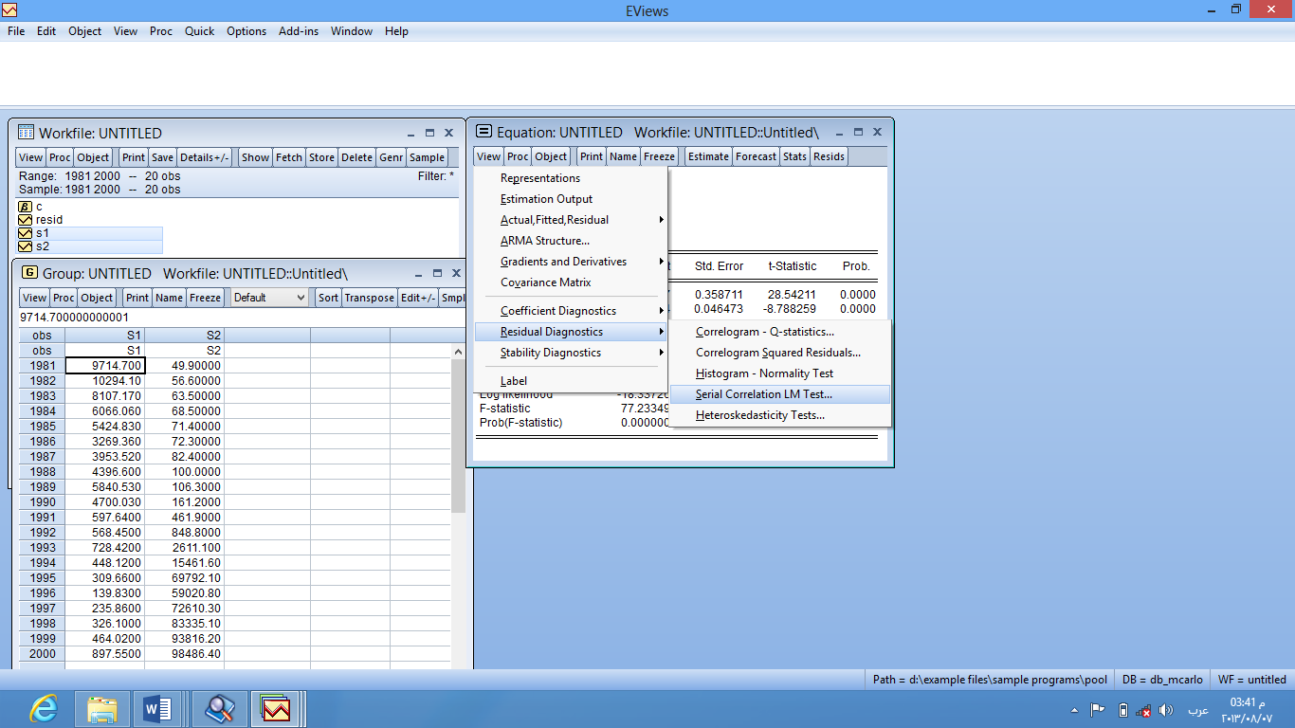

هنا يتم اختيار الامر Residual Diagnostics

بعد ذلك يتم اختيار الامر Serial correlation LM test

الخطوة الثالثة: الضغط على زر الامر Serial correlation LM test حيث ستظهر لدينا الواجهة التالية:

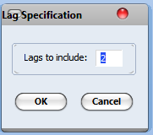

هنا يتم ادخال عدد الفجوات الزمنية أي درجة الارتباط الذاتي

بمربع الادخال Lags to include نقوم بإدخال درجة الارتباط الذاتي وعند التنفيذ ستظهر نتيجة الاختبار وكما يلي:

**جدول (3)**

**نتائج تقدير الانحدار المساعد**

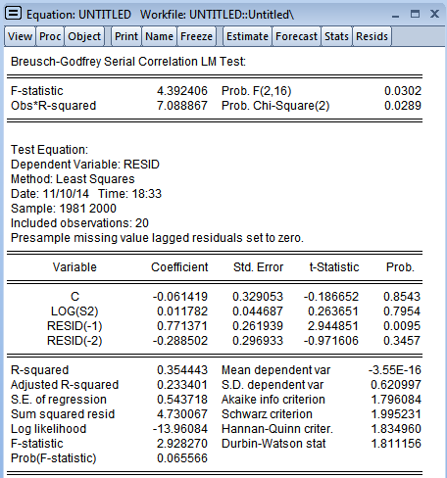

يلاحظ من الجدول (3)، بان القيمة الاحتمالية لاختبار **Breusch-Godfrey** والبالغة (0.0302) اقل من مستوى المعنوية (5%) وهذا يعني رفض فرضية العدم القائلة بعدم وجود مشكلة الارتباط الذاتي من الدرجة الثانية. وما يؤكد هذا الاختبار هو معنوية اختبار F الامر الذي يؤدي الى معنوية كل من ρ1 ρ2, . أي رفض فرضية العدم التالية: -

H0:ρ1= ρ2=0

اختبار ديربن - واتسون

Durbin-Watson test

يعتبر هذا الاختبار أوسع الاختبارات استعمالا وجيد الأداء لمختلف العينات، لأنه يوجد اختبارات أخرى قد تكون أقوى من اختبار ديربن- واتسون من الناحية الإحصائية إلا أنها تكتسب قوتها في العينات كبيره الحجم ولذلك يفضل ديربن- واتسون على الكثير من الاختبارات الأخرى، فضلا على أنه بسيط من ناحية الفكرة والتطبيق. الاختبار مخصص للكشف عن ارتباط الذاتي من الدرجة الأولى. إن النموذج الخطى البسيط في وجود ارتباط ذاتي من الرتبة الأولى هو:



حيث:



وان  يمثل معامل الارتباط الذاتي بحيث  و  متغير عشوائي يتبع التوزيع الطبيعي بمتوسط يساوي صفر وتباين ثابت  و  .

يستخدم اختبار دربن _ واتسون لاختبار ثلاثة فروض وهي:

1. وجود ارتباط ذاتي موجب:



ضد الفرض البديل:



1. وجود ارتباط ذاتي سالب:



ضد الفرض البديل:



1. وجود ارتباط ذاتي سالب أو موجب (اختبار ذو جانبين):



ضد الفرض البديل:



وينحصر الاختبار بالخطوات التالية:

* تقدير معالم الانحدار باستخدام أسلوب المربعات الصغرى للحصول على معاملات الانحدار.
* طرح قيم المتغير التابع من القيم المشاهدة للحصول على البواقي:



* حساب قيمة إحصائية مقدرة نرمز لها بالرمز DW على النحو التالي:

 --------------- (8)

مع ملاحظة أن:



وبعد ذلك يتم مقارنة القيمة المحسوبة مع القيمة الجدولية ل ديربن – واتسون بحيث أن جداول دربن - واتسون تأخذ في الاعتبار كل من عدد المشاهدات n وعدد المتغيرات المستقلة () ومستوى المعنوية  في حالة اختبار من جانب واحد و في حالة اختبار ذو جانبين. ومما هو جدير بالذكر أن الفرض الأكثر شيوعا هو الفرض البديل: ويحتوي الجدول على قيمتين إحداهما dL وهي القيمة الصغرى و  العليا ثم تتم المقارنة على النحو التالي الموضح في الجدول التالي:

**جدول (9)**

**مناطق الرفض والقبول لاختبار ديربن – واتسون**

|  |  |  |
| --- | --- | --- |
| **الحالة** | **قيمة DW المقدره** | **القرار** |
| **1** | **4-dL < DW < 4** | **ارتباط ذاتي سالب** |
| **2** | **4-dU<DW<4-dL** | **قرار غير محدد** |
| **3** | **2 < DW < 4-dU** | **لا يوجد ارتباط ذاتي** |
| **4** | **dU < DW < 2** | **لا يوجد ارتباط ذاتي** |
| **5** | **< DW < dU** | **قرار غير محدد** |
| **6** | **0 < DW < dL** | **ارتباط ذاتي موجب** |